Введение

Прибыль — многозначная экономическая категория. От глубины ее познания и рациональности использования зависит эффективность коммерческого расчета, ценообразования и других экономических рычагов хозяйствования. Являясь источником производственного и социального развития, прибыль занимает ведущее место в обеспечении самофинансирования предприятий и объединений, возможности которых во многом определяются тем, насколько доходы превышают затраты.

Прибыль является обобщающим результативным показателем производственно-финансовой деятельности предприятия и источником финансовых накоплений является прибыль. В экономической литературе приводится много убедительных доказательств важной роли прибыли как показателя, который выражает долгосрочные цели развития хозяйственной деятельности предприятия; выступает в качестве источника жизнедеятельности предприятия, основы самофинансирования деятельности предприятия.

Но для того, чтобы оценить насколько эффективно предприятие использует ресурсы необходимо соотнести прибыль и затраты, то есть определить рентабельность.

Анализ финансовых результатов позволяет выявить резервы повышения прибыли и рентабельности деятельности предприятия.

Вследствие этого анализ прибыли имеет важное практическое решение. Он позволяет выявить основные факторы ее роста, эффективное использование ресурсов, потенциальные возможности предприятия, а также определить влияние внешних и внутренних факторов на размер прибыли, порядок ее распределения.

Целью работы является анализ прибыли и рентабельности предприятия ООО «Стройматериалы» и поиск путей их повышения.

Для достижения этой цели необходимо решить следующие задачи:

* изучение сущности прибыли и основных показателей рентабельности;
* выявление основных экономических факторов, влияющих на показатели прибыли и рентабельности и их анализ;
* определение путей повышения рентабельности на ООО «Стройматериалы».

Сущность прибыли, ее функции, виды

Показатели финансовых результатов характеризуют эффективность хозяйствования предприятия. Наиболее важными такими показателями являются прибыль и рентабельность.

Прибыль – один из основных показателей планирования и оценки финансово – хозяйственной деятельности организации.

Прибыль – это конечный результат предпринимательской деятельности, в общем виде представляющий собой разницу между выручкой от реализации продукции и себестоимостью реализованной продукции.

Как экономическая категория прибыль отражает чистый доход, созданный в сфере материального производства в процессе предпринимательской деятельности, и на уровне предприятия принимающий форму прибыли.

Прибыль формируется сопоставлением доходов и расходов. Доходы и расходы организации представлены на рис. 1.

Сущность прибыли выражается в ее функциях. Функции прибыли представлены на рис. 2.

Когда затраты превышают выручку, субъект хозяйствования получает убытки – это область критического риска, что ставит хозяйствующего субъекта в критическое финансовое положение, не исключающее банкротства. Тем не менее, они также играют свою роль. Убытки высвечивают ошибки и просчеты в направлениях использования средств, организации производства и сбыта продукции.

Следовательно, прибыль является источником дохода не только предприятия, его собственников, работников, но и государства. То есть, чем более эффективна хозяйственная деятельность, тем большей является прибыль и, следовательно, тем больше средств можно использовать для финансирования расширенного производства, социального развития и материального поощрения работников.

Рис.1. Виды доходов и расходов

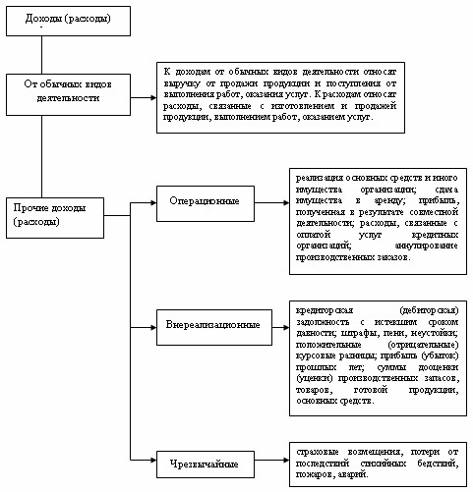

Вопрос определения финансового результата предприятия – один из фундаментальных и наиболее сложных вопросов, стоящих перед бухгалтерским учетом. Многочисленные исследования на предмет изучения соответствия прибыли, исчисленной в бухгалтерском учете, ее экономическому содержанию, привели к разграничению таких понятий как бухгалтерская (ее еще называют валовой или балансовой) и экономическая прибыль.

Бухгалтерская прибыль – это конечный финансовый результат, выявленный за отчетный период на основании бухгалтерского учета всех хозяйственных операций и оценки статей бухгалтерского учета.

Рис. 2. Функции прибыли

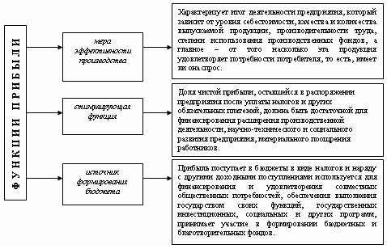

Величина прибыли отражаемая в бухгалтерской отчетности не позволяет оценить, был ли преумножен или растрачен капитал компании, так как в бухгалтерской отчетности на данный момент полностью не находят отражения все экономические затраты предприятия на привлечение долгосрочных ресурсов. Другими словами, предприятие может быть прибыльно по данным бухгалтерского учета, но «проедать» свой капитал. Поэтому стал активно использоваться показатель экономической прибыли.

Под экономической прибылью обычно понимается прирост экономической стоимости предприятия.

Если бухгалтерская прибыль определяется как совокупный доход минус явные издержки, то экономическая прибыль представляет собой разность между совокупным доходом фирмы и всеми ее издержками – явными и неявными. Неявные издержки возникают вследствие утраченных возможностей осуществлять иное альтернативное решение. Иными словами, бухгалтерская прибыль превышает экономическую на величину альтернативных затрат.

Таким образом, именно экономическая прибыль служит критерием эффективности использования ресурсов. Она дает более полное по сравнению с показателем бухгалтерской прибылью представление об эффективности использования предприятием имеющихся активов, в силу того, что сравнивает финансовый результат, полученный конкретным предприятием, с результатом который обеспечит ему реальное, а не только номинальное сохранение вложенных средств.

Прибыль как финансовый результат выступает в следующих основных видах: балансовая, налогооблагаемая, чистая. Основой формирования прибыли является следующая модель (рис.3).

Прибыль, учитывающая все результаты производственно – хозяйственной деятельности предприятия, называется балансовой прибылью. В ее составе учитывается: прибыль (убыток) от реализации продукции; прибыль от реализации прочей продукции и услуг; прибыль (убыток) от реализации иного имущества предприятия; прибыль от внереализационных, операционных, чрезвычайных операций:

Пб = Прп + Прмц + Пво+ Поп + Пч (1)

где Пб- балансовая прибыль;

Прп – прибыль от реализации продукции;

Прмц – прибыль от реализации иных материальных ценностей;

Пво – прибыль от внереализационных операций;

Поп – прибыль от операционных операций;

Пч– прибыль от чрезвычайных операций.

Прибыль (убыток) от реализации продукции (работ, услуг) – это финансовый результат, полученный от основной деятельности предприятия. Он равен разнице между выручкой от реализации продукции (работ, услуг) в действующих ценах и затратами на ее производство и реализацию.

Выручка принимается в расчет без налога на добавленную стоимость и акцизов, которые, являясь косвенными налогами, поступают в бюджет. Из выручки также исключаемая сумма наценок (скидок), поступающая торговым и снабженческо-сбытовым предприятиям, участвующим в сбыте продукции.

Рис. 3. Модель формирования прибыли

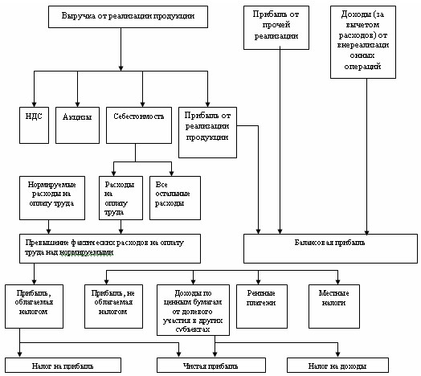

Прибыль от выполнения работ и оказания услуг рассчитывается аналогично прибыли от реализации продукции.

Кроме прибыли от реализации продукции в состав валовой прибыли включается прибыль от реализации прочей продукции и услуг нетоварного характера. На долю этой прибыли приходится несколько процентов балансовой прибыли. В ее состав входят прибыли (убытки) подсобных сельских хозяйств, автохозяйств, лесозаготовительных и других хозяйств, находящихся на балансе предприятия.

Прибыль (убыток) от реализации иного имущества предприятия – это финансовый результат, не связанный с основными видами деятельности предприятия.

Под иным имуществом предприятия понимаются сырье, материалы, топливо, запчасти, нематериальные активы (патенты, лицензии), валютные ценности, ценные бумаги. Разница между продажной ценой этих видов имущества предприятия и их балансовой стоимостью (с учетом понесенных в связи с этим расходов) составляет финансовый результат, влияющий на сумму балансовой прибыли.

Прибыль от внереализационных, операционных операций – это прибыль (убыток) по операциям различного характера, не относящимся к основной деятельности предприятия. Финансовый результат определяется как доходы (убытки) за минусом расходов по операциям.

Прибыль от чрезвычайных операций определяется как разница между страховыми возмещениями и потерями вследствие стихийных бедствий, пожаров, аварий.

Налогооблагаемая прибыль представляет собой разность между прибылью от обычной деятельности и суммой льгот по налогу на прибыль.

После формирования прибыли предприятие производит уплату налогов, а оставшаяся часть прибыли в распоряжении предприятия называется чистой прибылью. Чистая прибыль, представляет собой разность между балансовой прибылью и налоговыми платежами. Этой прибылью предприятие может распоряжаться по собственному усмотрению.

Перечисленные виды прибыли можно представить в виде следующей схемы. (Рис. 4.)

Рис. 4. Виды прибыли

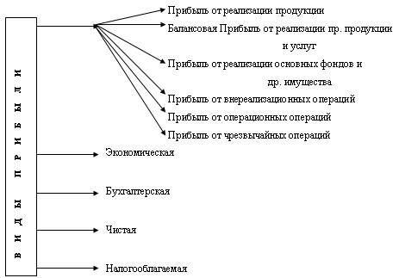

Подводя итог выше изложенному, можно сказать, что эффективность производственной, финансовой, инвестиционной деятельности выражается финансовым результатом – прибылью или убытком. Прибыль обеспечивает потребности предприятия, его работников, государства. Конечный финансовый результат деятельности – балансовая (валовая) прибыль. Она корректируется (различные льготы, неналогооблагаемый доход) и получается налогооблагаемая прибыль. После уплаты налога на прибыль в распоряжении предприятия остается чистая прибыль. Она должна обеспечивать расширенное воспроизводство, выплату дивидендов, осуществление социальных программ.

Поэтому получение максимальной прибыли, которая обеспечит развитие предприятие в условиях конкуренции, позволит ему удержать позиции на рынке, является главной целью предпринимательской деятельности.

Содержание рентабельности и ее виды

Получение прибыли позволяет говорить об эффективности организации и осуществлении деятельности. Однако масса прибыли еще не позволяет в достаточной мере оценить, насколько эффективно осуществляется деятельность предприятия. Эффективность хозяйственной деятельности выражается экономической категорией рентабельности. Рентабельность в общем виде выступает как доходность, прибыльность.

Рентабельность – это относительный показатель, характеризующий эффективность хозяйственной деятельности и отражающий уровень прибыльности относительно определенной базы. Предприятие рентабельно, если суммы выручки от реализации продукции достаточно не только для покрытия затрат на производство и реализацию, но и для образования прибыли.

Показатели рентабельности характеризуют эффективность работы предприятия в целом, доходность различных направлений деятельности, окупаемость затрат. Они более полно, чем прибыль отражают окончательные результаты хозяйствования, потому что их величина показывает соотношение эффекта с наличными и использованными ресурсами. Их используют для оценки деятельности предприятия, как инструмент инвестиционной и ценовой политики.

Показатели рентабельности рассчитываются на основе балансовой, налогооблагаемой прибыли или прибыли от реализации.

Основные показатели рентабельности можно объединить в следующие группы:

1. показатели, рассчитанные на основе стоимости реализованной продукции:

Rпродаж = прибыль/объем продаж × 100%           (2)

Данный показатель характеризуют прибыльность продукции. Рентабельность продукции можно рассчитать как по всей реализованной продукции, так и по отдельным ее видам. В первом случае она определяется как процентное отношение прибыли от реализации продукции к затратам на ее производство и реализацию или как процентное отношение прибыли от реализации товарной продукции к выручке от реализации (объему продаж). Эти показатели дают представление об эффективности текущих затрат предприятия и доходности реализуемой продукции.

Рентабельность отдельных видов продукции зависит от цены ее реализации и полной себестоимости. Она определяется как процентное соотношение цены реализации единицы данной продукции за вычетом полной себестоимости к полной себестоимости единицы данной продукции:

Riпр = прибыль от реализации/себестоимость продукции × 100% (3)

Таким образом, рентабельность продукции зависит от объема реализации, то есть выручки и себестоимости продукции. Для роста рентабельности необходимо выполнение одного из следующих условий:

* рост выручки при неизменно, либо снижающейся себестоимости;
* снижение себестоимости при постоянном объеме выручки;
* либо больший темп роста выручки по сравнению с темпом роста величины себестоимости.

При планировании ассортимента производимой продукции важно учесть насколько рентабельность отдельных видов будет влиять на рентабельность всей продукции. Для того чтобы определить влияние рентабельности отдельных видов продукции на общую рентабельность продукции, нужно значение индивидуальной рентабельности умножить на долю изделий в общем объеме реализованной продукции:

 (4)



где Ri – рентабельность i вида изделия;

Qi – доля i вида продукции в общем объеме реализации;

n – количество выпускаемых изделий.

Важно сформировать структуру продукции так, чтобы в целом повысить эффективность производства и получить дополнительные возможности увеличения прибыли.

1. показатели, рассчитанные на основе производственных активов.

Данные показатели рентабельности определяется отношением прибыли к среднегодовой стоимости активов:

Rа = Прибыль/Все производственные активы × 100% (5)

Rта= Прибыль/Текущие активы × 100% (6)

Rча= Прибыль/Чистые активы × 100% (7)

Эти показатели характеризуют отдачу, которая приходится на рубль соответствующих активов.

Показатели рентабельности активов, рентабельности реализации, оборачиваемости активов взаимосвязаны. Их взаимосвязь представлена на рис. 5.

Рис. 5. Взаимосвязь рентабельности активов.

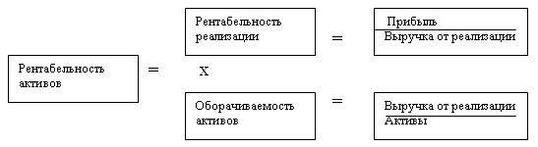

Экономический смысл заключается в том, что эта взаимосвязь показывает пути повышения рентабельности: при низкой доходности продаж необходимо стремиться к ускорению оборота производственных активов.

1. показатели, рассчитанные на основе вложенного капитала.

Третья группа показателей представлена рентабельностью собственного и заемного капитала.

Rск= Чистая прибыль/Собственный капитал × 100%. (8)

Рентабельность собственного капитала характеризует эффективность использования вложенных в организацию собственных средств. Рентабельность собственного капитала показывает, сколько чистой прибыли приходится на рубль собственных средств. Для достижения высоких темпов роста оборота нужно повышать возможности увеличения рентабельности собственных средств предприятия.

Рентабельность собственного капитала взаимосвязана с рентабельностью чистых активов. Их взаимосвязь показана на рис. 6.

Рис. 6. Взаимосвязь показателей рентабельности собственного капитала и рентабельности чистых активов.

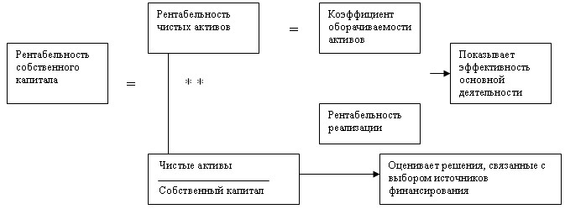

Таким образом, рентабельность собственного капитала зависит от оборачиваемости активов и рентабельности реализации. Чтобы увеличить рентабельность собственного капитала необходимо стремится к ускорению оборачиваемости чистых активов, которая повышается при увеличении доли заемных средств в составе совокупного капитала.

Рентабельность собственных средств можно представить также как отношение суммы средств, направляемых на накопление и потребление, к величине собственных средств.

Сумма средств, направляемых на накопление и потребление, представляет собой сумму чистой прибыли, которая образуется у предприятия после уплаты налога на прибыль и финансовых издержек:

Rсс= Фн / СК + Фп / СК. (9)

где Фн- фонд накопления;

Фп- фонд потребления;

СК – собственный капитал.

Отношение фонда накопления к величине собственного капитала определяет внутренние темпы роста, то есть темпы увеличения активов. Отношение фонда потребления к размеру собственного капитала составляет уровень потребления.

Если представить фонд потребления как произведение чистой прибыли и нормы распределения прибыли, рентабельность собственных средств может быть рассчитана так:

 (10)



где НР – норма распределения прибыли;

ВТР – внутренние темпы роста.

Отсюда: ВТР = R(1-НР).                                                      (11)

Рентабельность заемного капитала представляет эффективность использования заемных средств и отражает, сколько чистой прибыли фирма получает с каждого рубля заемных средств:

Rзк= Чистая прибыль/Заемный капитал × 100%.                        (12)

Существуют также показатели рентабельности, рассчитанные на основе потока денежных средств:

Rпр= Чистый приток денежных средств / Объем продаж × 100%;        (13)

Rк= Чистый приток денежных средств / Совокупный капитал × 100%; (14)

Rск= Чистый приток денежных средств / Собственный капитал × 100%. (15)

Данные показатели дают представление о степени возможности предприятия обеспечивать кредиторов, заемщиков и акционеров наличными денежными средствами. Концепция рентабельности, исчисляемая на основе притока денежной наличности, широко применяется в странах с развитой рыночной экономикой. Она более приоритетна, потому что операции с денежными потоками являются признаком интенсивного типа производства и финансового “здоровья” предприятия. Переход на использование этой концепции требует перестройки отчетности предприятий. Эта работа находится лишь в начальной стадии.

Многообразие показателей рентабельности определяет альтернативность поиска путей ее повышения. Каждый из исходных показателей раскладывается в факторную систему с различной степенью детализации, что задает границы выявления и оценки производственных резервов.

Из всего выше сказанного можно сделать вывод: абсолютная величина прибыли часто не чем конкретном не говорит, т.е. для оценки эффективности работы предприятия недостаточно использовать только показатель прибыли. Например, два предприятия получают одинаковую прибыль, но имеют разную стоимость производственных фондов. Более эффективно работает то предприятие, у которого стоимость производственных фондов меньше. Таким образом, для оценки эффективности работы предприятия необходимо сопоставить прибыль с затратами и ресурсами, с помощью которых она создается, то есть определить рентабельность.

Экономические факторы, влияющие на величину прибыли и рентабельности

Чтобы управлять прибылью, необходимо раскрыть механизм ее формирования, определить влияние и долю каждого фактора ее роста или снижения (рис.7).

По каждому из этих элементов выделяются группы экстенсивных и интенсивных факторов.

Рис. 7. Экономические факторы, влияющие на величину прибыли

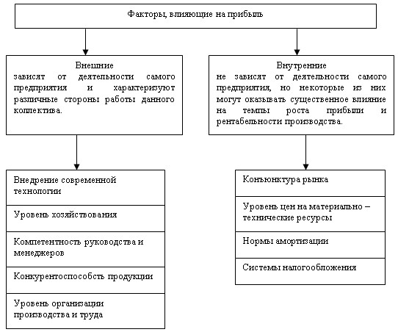

К экстенсивным относятся факторы, которые отражают объем производственных ресурсов (например, изменение численности работников, стоимости основных фондов), их использования по времени (изменение продолжительности рабочего дня, коэффициента сменности оборудования и др.), а также непроизводительное использование ресурсов (затраты материалов на брак, потери из-за отходов).

К интенсивным относятся факторы, отражающие эффективность использования ресурсов или способствующих этому (например, повышение квалификации работников, производительности оборудования, внедрение прогрессивных технологий).

Перечисленные факторы влияют на прибыль не прямо, а через объем реализуемой продукции и себестоимость, поэтому для выявления конечного финансового результата необходимо сопоставить стоимость объема реализуемой продукции и стоимость затрат и ресурсов, используемых в производстве.

Таким образом, можно сделать вывод, что одни и те же элементы процесса производства, именно средства труда, предметы труда и труд, рассматриваются, с одной стороны, как основные первичные факторы увеличения объема промышленной продукции, а с другой – как основные первичные факторы, определяющие издержки производства.

Прибыль от реализации продукции, работ, услуг занимает наибольший удельный вес в структуре валовой прибыли предприятия. Ее величина формируется под воздействием ряда факторов, важнейшими из которых являются: себестоимость, объем реализации, уровень действующих цен.

Под себестоимостью продукции понимают все затраты предприятия на производство и реализацию продукции, а именно — стоимость природных ресурсов, сырья, основных и вспомогательных материалов, топлива, энергии, основных производственных фондов, трудовых ресурсов и прочих расходов по эксплуатации.

Количественно в структуре цены себестоимость занимает значительный удельный вес, поэтому она заметно сказывается на росте прибыли при прочих равных условиях.

К показателям снижения себестоимости относятся следующие показатели:

* показатели, связанные с повышением технического уровня производства (внедрение новой прогрессивной технологии, модернизация оборудования, изменение конструкции и технических характеристик изделий);
* показатели, связанные с улучшением организации труда и управления (совершенствование организации, обслуживания и управления производством, сокращение затрат на управление, сокращение потерь от брака, улучшение организации труда).

Следующим фактором, влияющим на величину прибыли от реализации продукции, является изменение объема производства и реализации продукции. Падение объема производства неизбежно влечет сокращение объема прибыли. Увеличить объем производства можно за счет технического обновления и повышения эффективности производства.

Зависимость величины прибыли от объема реализации при прочих равных условиях прямо пропорциональная. Вследствие этого немаловажное значение в рыночных условиях приобретает показатель изменения остатков нереализованной продукции: чем он выше — тем меньше прибыли получит предприятие. Величина нереализованной продукции зависит от ряда причин, обусловленных текущей рыночной конъюнктурой, производственной и коммерческой деятельностью предприятия, условиями реализации продукции. Во-первых, емкость данного рынка всегда имеет предельную величину, и, как следствие, существует риск товарного перенасыщения; во-вторых, предприятие может произвести продукции больше, чем реализовать, из-за неэффективной сбытовой политики. Кроме этого, в нереализованных остатках готовой продукции может возрасти удельный вес более рентабельных изделий, что повлечет суммарный рост этих остатков в стоимостном выражении из расчета упущенной будущей прибыли. В целях увеличения прибыли предприятие должно принять соответствующие меры по сокращению остатков нереализованной продукции, как в натуральном, так и в денежном выражении.

Размер выручки от реализации продукции и, соответственно, прибыли зависит не только от количества и качества произведенной и реализованной продукции, но и уровня применяемых цен.

Цены устанавливаются самими предприятиями в зависимости от конкурентоспособности данной продукции, спроса, и предложения аналогичной продукции другими производителями (за исключениями предприятий-монополистов, уровень цен на продукцию которых регулируется государством). Поэтому уровень цен на продукцию в определенной степени является фактором, зависящим от предприятия.

В процессе осуществления деятельности предприятия, связанной с производством, реализацией продукции и получением прибыли, эти факторы находятся в тесной взаимосвязи и зависимости.

Методика анализа прибыли и рентабельности

Финансовые результаты деятельности предприятия характеризуются суммой полученной прибыли и уровнем рентабельности. Чем больше величина прибыли и выше уровень рентабельности, тем эффективнее функционирует предприятие, тем устойчивее его финансовое состояние. Поэтому поиск резервов увеличения прибыли и рентабельности – одна из основных задач в любой сфере бизнеса. Большое значение в процессе управления финансовыми результатами отводится экономическому анализу.

Анализ прибыли и рентабельности предполагает следующие этапы:

Анализ состава и динамики балансовой прибыли.

В процессе анализа необходимо изучить состав прибыли от обычной деятельности, ее структуру, динамику и выполнение плана за отчетный год. При изучении динамики прибыли необходимо учитывать инфляционные факторы изменения ее суммы. Для этого выручку необходимо скорректировать на средневзвешенный рост цен на продукцию предприятия в среднем по отрасли, а себестоимость товаров, продукции (работ, услуг) уменьшить на их прирост в результате повышения цен на потребленные ресурсы за анализируемый период. Блок-схема факторного анализа балансовой прибыли представлена на рис. 8.

Анализ финансовых результатов от обычных видов деятельности.

Основную часть прибыли предприятия получают от реализации продукции и услуг. В процессе анализа изучается динамика, выполнение плана прибыли от реализации и определяются факторы ее изменения.

Прибыль от продаж продукции в целом по предприятию зависит от четырех факторов первого уровня соподчиненности:

* объема продаж продукции Vрп;
* ее структуры Удi;
* себестоимости Ci;
* уровня среднереализационных цен Цi:

П = ∑[ Vрп *Удi﴾ Цi- Ci)].    (16)

Рис. 8. Блок-схема факторного анализа балансовой прибыли

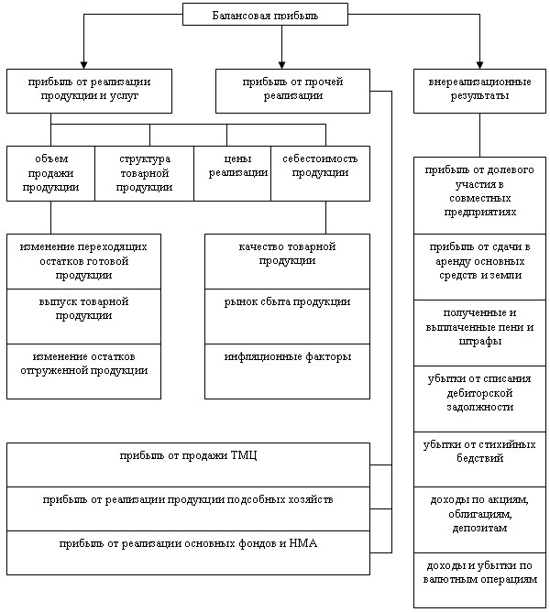

Объем продаж продукции может оказывать положительное и отрицательное влияние на сумму прибыли. Увеличение объема продаж рентабельной продукции приводит к пропорциональному увеличению прибыли. Если же продукция является убыточной, то при увеличении объема продаж происходит уменьшение суммы прибыли.

Структура товарной продукции может оказывать как положительное, так и отрицательное влияние на сумму прибыли. Если увеличится доля более рентабельных видов продукции в общем объеме ее реализации, то сумма прибыли возрастет, и наоборот, при увеличении удельного веса низкорентабельной или убыточной продукции общая сумма прибыли уменьшится.

Себестоимость продукции и прибыль находятся в обратно пропорциональной зависимости: при увеличении уровня цен сумма прибыли возрастает и наоборот.

Изменение уровня цен прямо пропорционально прибыли: при увеличении уровня цен сумма прибыли возрастает, и наоборот.

Расчет влияния этих факторов выполняется способом цепной подстановки. Сначала нужно найти сумму прибыли при фактическом объеме продаж и плановой величине остальных факторов (Пусл1). Для этого следует рассчитать индекс объема реализации продукции (Iрп):

Iрп = Vрп1/Vрп0 ,(17)

где Iрп – индекс объема реализации продукции;

Vрп1 – выручка за анализируемый период:

Vрп0 – выручка за предыдущий период.

Затем базовую сумму прибыли (Прп0) скорректировать на этот процент:

Пусл1 = Iрп* Прп0.(18)

Затем следует определить сумму прибыли при фактическом объеме и структуре реализованной продукции, но при базовой себестоимости и базовых ценах (Пусл2). Для этого необходимо от условной выручки вычесть условную сумму затрат:

Пусл2= ∑(Vрпi1*Цi0)-∑( Vрпi1 *Сi0).              (19)

Нужно подсчитать также, сколько прибыли предприятие могло бы получить при фактическом объеме продукции (Пусл3). Для этого от фактической суммы выручки следует вычесть условную сумму затрат:

Пусл3 = ∑(VРПi1*Цi1)-∑(VРПi1*Сi0).           (20)

Затем устанавливается, как изменилась прибыль за счет каждого фактора:

* объема реализации: ∆Пvрп = Пусл1– П0;                                                        (21)
* структуры: ∆Пстр = Пусл2 – Пусл1;                                                                   (22)
* цены: ∆Пц = Пусл3 – Пусл2;                                                                              (23)
* себестоимости: ∆Пс = П1 – Пусл3.                                                                  (24)

Если предприятие производит неоднородные виды продукции, тогда структура реализованной продукции определяется отношением каждого вида продукции в оценке по плановой себестоимости к общему объему продаж продукции в той же оценке.

Следует проанализировать также выполнение плана и динамику прибыли от реализации отдельных видов продукции, величина которой зависит от трех факторов первого порядка: объема продажи продукции, себестоимости и среднереализационных цен:

П = Vрп(Цi-Сi).                                           (25)

Анализ уровня среднереализационных цен.

Среднереализационная цена единицы продукции рассчитывается путем деления выручки от реализации соответствующего изделия на объем продаж. На изменение ее уровня оказывают влияние следующие факторы:

* качество реализуемой продукции;
* рынки сбыта;
* конъюнктура рынка;
* инфляционные процессы.

Качество товарной продукции – один из основных факторов, от которого зависит уровень средней цены реализации. За более высокое качество продукции устанавливаются более высокие цены и наоборот. Изменение среднего уровня цены изделия за счет его качества (∆Цкач):

∆Цкач= (Цн – Цп) × Vррп/ Vрр;                     (26)

где Цн и Цп – соответственно цена изделия нового и прежнего качества;

Vрпн- объем реализации нового качества;

Vрп – общий объем реализованной продукции.

Расчет влияния сортности продукции на изменение средней цены можно выполнить способом абсолютных разниц: изменение удельного веса по каждому сорту умножается на базовую цену единицы продукции:

∆Ц = ∑(Удi1– Удi0)*Цi0. (27)

Для этого отклонение фактического удельного веса от планового по каждому сорту умножаем на плановую цену единицы продукции соответствующего сорта, результаты суммируем и делим на 100.

По такой же методике рассчитывается изменение средней цены реализации в зависимости от рынков сбыта продукции.

Если на протяжении года произошло изменение отпускных цен на продукцию по сравнению с плановыми в связи с инфляцией, то изменение цены по каждому виду продукции умножается на объем ее реализации по новым ценам и делится на общее количество реализованной продукции за отчетный период.

Анализ финансовых результатов от прочих видов деятельности.

Выполнение плана по прибыли в значительной степени зависит от финансовых результатов деятельности, не связанных с реализацией продукции. Это финансовые результаты, полученные от операционных, внереализационных операций и чрезвычайных обстоятельств.

Анализ сводится в основном к изучению динамики и причин полученных убытков и прибыли по каждому конкретному случаю. Убытки от выплаты штрафов возникают в связи с нарушением отдельными службами договоров с другими предприятиями, организациями и учреждениями. При анализе устанавливаются причины невыполненных обязательств, принимаются меры для предотвращения допущенных ошибок.

Изменение суммы полученных штрафов может произойти не только в результате нарушения договорных обязательств поставщиками и подрядчиками, но и по причине ослабления финансового контроля в отношении их. Поэтому при анализе данного показателя следует проверить, во всех ли случаях нарушения договорных обязательств были предъявлены поставщикам соответствующие санкции.

Убытки от списания безнадежной дебиторской задолженности возникают обычно на тех предприятиях, где постановка учета и контроля за состоянием расчетов находится на низком уровне. Прибыли (убытки) прошлых лет, выявленные в текущем году, также свидетельствуют о недостатках бухгалтерского учета.

Особого внимания заслуживают доходы по ценным бумагам (акциям, облигациям, векселям, сертификатам и т.д.). Предприятия-держатели ценных бумаг получают определенные доходы в виде дивидендов. В процессе анализа изучается динамика дивидендов, курса акций, чистой прибыли, приходящейся на одну акцию, устанавливаются темпы их роста или снижения.

Доходы по акциям можно рассчитать по следующей формуле:

П = К* Р * Kd,                                          (28)

где П – доход от акций,

К – количество акций,

Р – текущая стоимость акций,

Kd – уровень дивидендной доходности.

Сумма процентов по облигациям:

П = К*Р*СП,                                            (29)

где П – сумма процентов,

К – количество облигаций,

Р – стоимость облигаций,

СП – уровень процентной ставки.

В заключение анализа разрабатываются конкретные мероприятия, направленные на предупреждение и сокращение убытков и потерь от данных видов деятельности.

Анализ рентабельности деятельности предприятия.

Показатели рентабельности измеряют доходность предприятия с различных позиций и группируются в соответствии с интересами участников экономического процесса. Они являются важными характеристиками факторной среды формирования прибыли и дохода предприятия. По этой причине они служат обязательными элементами сравнительного анализа и оценки финансового состояния предприятия.

Рентабельность производственной деятельности (окупаемость издержек) исчисляется путем отношения балансовой (Пб) или чистой (Пч) прибыли к сумме затрат по реализованной или произведенной продукции (Зрп):

Rз= Пб / Зрп (30)

или

Rз= Пч / Зрп. (31)

Она показывает, сколько предприятие имеет прибыли с каждого рубля, затраченного на производство и реализацию продукции. Может рассчитываться в целом по предприятию, отдельным его подразделениям и видам продукции.

Рентабельность продаж (Rоб) рассчитывается делением прибыли от реализации продукции, работ и услуг (Прп) или чистой прибыли (Пч) на сумму полученной выручки (В):

Rоб= Прп / В (32)

или

Rоб= Пч / В (33)

Характеризует эффективность предпринимательской деятельности: сколько прибыли имеет предприятие с рубля продаж. Широкое применение этот показатель получил в рыночной экономике. Рассчитывается в целом по предприятию и отдельным видам продукции.

Рентабельность (доходность) капитала исчисляется отношением балансовой (чистой) прибыли к среднегодовой стоимости всего инвестированного капитала (K) или отдельных его слагаемых: собственного (акционерного), заемного, основного, оборотного, производственного капитала и т.д.:

Rk= Пб / К (34)

или

Rk= Пч / К. (35)

В процессе анализа следует изучить динамику перечисленных показателей рентабельности, выполнение плана по их уровню и провести межхозяйственные сравнения с предприятиями-конкурентами.

Уровень рентабельности производственной деятельности (окупаемость затрат) (Rз), исчисленный в целом по предприятию, зависит от трех основных факторов первого порядка: изменения структуры реализованной продукции (Уд), ее себестоимости (С) и средних цен реализации (Ц).

Расчет влияния факторов на изменение уровня рентабельности в целом по предприятию можно выполнить способом цепных подстановок.

Сначала находим рентабельность базового периода: R0 = П0 / З0.         (36)

Затем находим рентабельность при фактическом объеме продаж, но при базовой цене, себестоимости и структуре продукции (Rусл1):

Rусл1 = Пусл1(при VРПобщ1,Уд0, Ц0, С0)/Зусл1(при VРПобщ1,Уд0, С0).          (37)

Нужно также определить рентабельность при фактическом объеме продаж и структуре продукции, но при базовой цене, себестоимости продукции (Rусл2): Rусл2 = Пусл2(при VРПобщ1,Уд1, Ц0, С0)/Зусл2(при VРПобщ1,Уд1, С0). (38)

Затем определяем рентабельность          при фактическом объеме продаж и структуре продукции, цене, но при базовой себестоимости продукции (Rусл3): Rусл3 = Пусл3(при VРПобщ1,Уд1, Ц1, С0)/Зусл2(при VРПобщ1,Уд1, С0). (39)

Также определяем рентабельность отчетного года: R1 = П1 / З1.           (40)

Затем устанавливается, как изменилась рентабельность за счет каждого фактора:

* объема реализации: ∆Rvрп = Rусл1– R0;                                                        (41)
* структуры: ∆Rстр = Rусл2 – Rусл1;                                                                   (42)
* цены: ∆Rц = Rусл3 – Rусл2;                                                                              (43)
* себестоимости: ∆Rс = R1 – Rусл3.                                                                  (44)

Общее изменение рентабельности определяется как: Rобщ = R1 – R0.(45)

Затем следует сделать факторный анализ рентабельности по каждому виду продукции. Уровень рентабельности отдельных видов продукции (Riпр) зависит от изменения средних реализационных цен (Цi) и себестоимости единицы продукции (Ci):

Riпр = (Цi – Сi) / Сi (46)

Таким же образом производится факторный анализ рентабельности оборота. Факторная модель этого анализа:

Rоб = Прп(VРПобщ, Удi, Цi, Ci)/В(VРПобщ, Удi, Цi)                                       (47)

Уровень рентабельности продаж отдельных видов продукции (Riоб) зависит от среднего уровня цены и себестоимости изделия:

Riоб= (Цi – Сi) / Цi.                                    (48)

Аналогично осуществляется факторный анализ рентабельности инвестированного капитала. Балансовая сумма прибыли зависит от суммы прибыли от реализации (Прп) и финансовых результатов от прочих видов деятельности, не связанных с реализацией продукции и услуг (ВФР).

Среднегодовая сумма основного и оборотного капитала (К) зависит от объема продаж (В) и скорости оборота капитала (коэффициента оборачиваемости Коб), который определяется отношением выручки к среднегодовой сумме основного и оборотного капитала:

Rk= Пб / К = (Прп + ВФР) / (В / Коб)       (49)

Чем быстрее оборачивается капитал на предприятии, тем меньше его требуется для обеспечения запланированного объема продаж.

И наоборот, замедление оборачиваемости капитала требует дополнительного привлечения средств для обеспечения того же объема производства и реализации продукции. Таким образом, объем продаж сам по себе не оказывает влияния на уровень рентабельности, т.к. с его изменением пропорционально увеличиваются или уменьшаются, сумма прибыли и сумма основного и оборотного капитала при условии неизменности остальных факторов.

### [Формирование прибыли в организации и пути повышения рентабельности. Часть 2](http://economics-online.ru/archives/949)

**20.09.2009**::**09:12** | Рубрика: [Дипломные и курсовые работы](http://economics-online.ru/archives/category/diplomnie_-i_kursovie_raboti), [Экономика организации (предприятия)](http://economics-online.ru/archives/category/ec_organizacii) — Метки: [анализ](http://economics-online.ru/archives/tag/analiz), [бухгалтерия](http://economics-online.ru/archives/tag/buhgalteria), [задачи](http://economics-online.ru/archives/tag/zadachi), [использование](http://economics-online.ru/archives/tag/use), [история](http://economics-online.ru/archives/tag/istoria), [капитал](http://economics-online.ru/archives/tag/kapital),[прибыль](http://economics-online.ru/archives/tag/pribil), [резерв](http://economics-online.ru/archives/tag/rezerv), [рентабельность](http://economics-online.ru/archives/tag/rentabelnost), [факторный анализ](http://economics-online.ru/archives/tag/fakt_analiz), [фонд накопления](http://economics-online.ru/archives/tag/fond_nakoplenia), [чистая прибыль](http://economics-online.ru/archives/tag/chistaia_pribil) — Автор

Анализ распределения и использования прибыли.

Объект и принципы распределения прибыли показаны на рис. 9. Направления распределения прибыли отражены на рис. 10.

Для повышения эффективности производства очень важно, чтобы при распределении прибыли была достигнута оптимальность в удовлетворении интересов государства, предприятия и работников. Государство заинтересовано получить как можно больше прибыли в бюджет. Руководство предприятия стремится направить большую сумму прибыли на расширенное воспроизводство. Работники заинтересованы в повышении оплаты труда.

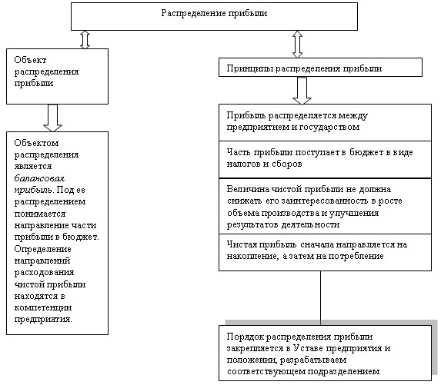

Рис. 9. Объект и принципы распределения прибыли

Величина чистой прибыли зависит от:

1. факторов изменения балансовой прибыли;
2. факторов, определяющих удельный вес чистой прибыли в общей сумме прибыли, а именно доли налогов, экономический санкций и т.д.

Чтобы определить изменение чистой прибыли (∆Пч) за счет первого фактора, необходимо изменение балансовой прибыли (∆Пбxi) за счет каждого фактора умножить на удельный вес чистой прибыли в сумме балансовой прибыли (Удчп):

∆Пч= ∆Пбxi* Удчп(50)

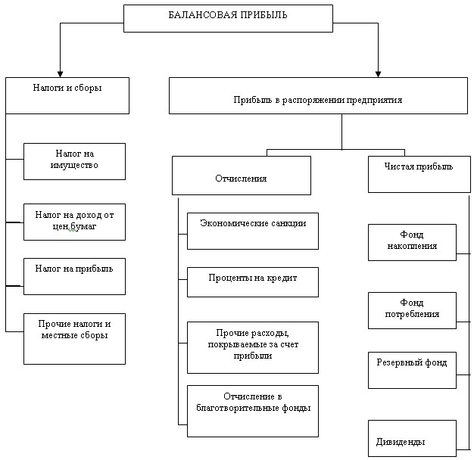

Рис. 10. Схема распределения прибыли

Прирост чистой прибыли за счет второго фактора рассчитывается умножением прироста удельного веса i-го фактора в общей сумме балансовой прибыли на фактическую ее величину в отчетном периоде:

∆Пч= Пбi* (-Удxi)  (51)

Также в процессе анализа необходимо изучить выполнение плана по использованию прибыли, для чего фактические данные об использовании прибыли по всем направлениям сравниваются с данными плана и выясняются причины отклонения от плана по каждому направлению использования прибыли.

Основными факторами, определяющими размер отчислений в фонды накопления и потребления, могут быть изменения суммы чистой прибыли и коэффициента отчислений прибыли в соответствующие фонды.

Сумма отчислений прибыли в фонды предприятия (∑Отчi) равна произведению двух факторов: суммы чистой прибыли (Пч) и коэффициента отчислений прибыли в соответствующие фонды (Котчi):

∑Отчi = Пч* Котчi.(52)

Затем надо рассчитать влияние факторов изменения чистой прибыли на размер отчислений в фонды предприятия. Для этого прирост чистой прибыли за счет каждого фактора умножим на плановый коэффициент отчислений в соответствующий фонд:

∆∑Отчi = ∆Пчxi* Котчi.(53)

Важной задачей анализа является изучение вопросов использования средств фондов накопления и потребления. Средства этих фондов имеют целевое назначение и расходуются согласно утвержденным сметам.

Фонд накопления используется в основном для финансирования затрат на расширение производства, его техническое перевооружение, внедрение новых технологий и т.д.

Фонд социальной сферы может использоваться на коллективные нужды (расходы на содержание объектов культуры и здравоохранения, проведение оздоровительных и культурно-массовых мероприятий), фонд потребления – на индивидуальные (вознаграждение по итогам работы за год, материальная помощь, стоимость путевок в санатории и дома отдыха, стипендии студентам, частичная оплата питания и проезда, пособия по выходу на пенсию и т.д.).

В процессе анализа устанавливается соответствие фактических расходов расходам, предусмотренным сметой, выясняются причины отклонений от сметы по каждой статье, изучается эффективность мероприятий, проводимых за счет средств этих фондов. При анализе использования средств фонда накопления следует изучить полноту финансирования всех запланированных мероприятий, своевременность их выполнения и полученный эффект.

Определение резервов увеличения прибыли и рентабельности

Резервы увеличения суммы прибыли и рентабельности определяются по каждому виду товарной продукции. (рис.11).

Для определения резервов роста прибыли за счет увеличения объема реализации продукции необходимо резерв роста объема реализации (Р↑Vрп) умножить на фактическую прибыль (Пiф) в расчете на единицу продукции:

Р↑Пvрп=∑(Р↑Vрп * Пiф).                          (54)

Подсчет резерва роста прибыли за счет снижения себестоимости товарной продукции и услуг (Р↑Пс)осуществляется следующем образом:резерв снижения себестоимости (Р↓С) умножается на возможный объем продаж с учетом резервов его роста:

Р↑Пс=∑ Р↓Сi(Vрпi+ Р↑Vрпi).         (55)

Рис. 11. Резервы увеличения прибыли

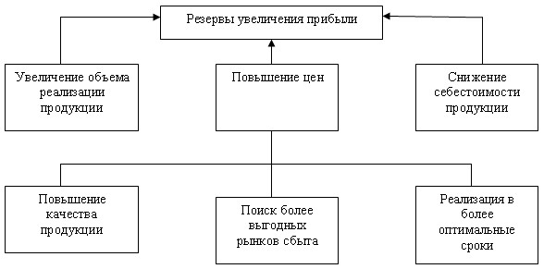

Подсчет резервов роста прибыли за счет повышения качества продукции – изменение удельного веса каждого сорта (∆Удi) умножается на отпускную цену (Цi), результаты суммируются и полученное изменение средней цены умножается на планируемый объем реализации продукции:

Р↑П= ∑(∆Удi* Цi)*( Vрпi+ Р↑Vрпi).                                                 (56)

Основные источники повышения рентабельности продукции – увеличение суммы прибыли от реализации продукции (Р↑П) и снижение ее себестоимости (Р↓С):



где Р↑R – резерв роста рентабельности,

Rв– возможный уровень рентабельности,

Rф – фактический уровень рентабельности,

Пф – фактическая сумма прибыли,

Р↑П – резерв роста прибыли от реализации продукции,

Vрпв – возможный объем реализации продукции,

Св – возможный уровень себестоимости продукции,

Зф – фактическая сумма затрат по реализованной продукции.

Резерв повышения уровня рентабельности совокупного капитала может быть определен по формуле:



где БП – сумма брутто – прибыли,

Р↑БП – резерв увеличения брутто – прибыли,

Кф – фактическая среднегодовая сумма основного и оборотного капитала,

Р↓К – резерв сокращения суммы капитала за счет ускорения его оборачиваемости,

Кд – дополнительная сумма основного и оборотного капитала,

Rф – фактический уровень рентабельности.

История образования организации

Общество с ограниченной ответственностью «Стройматериалы» было создано в 2001 г. и действует на основе утвержденного устава. Правовое положение организации определяется ГК РФ и Федеральным законом «Об обществах с ограниченной ответственностью» от 08. 02. 98 г.

Основной вид деятельности организации – продажа строительных и отделочных материалов. Право на осуществление данной деятельности подтверждается лицензией.

Общество представляет собой коммерческую организацию, вправе открывать банковские счета, имеет круглую печать, штампы и бланки со своим фирменным наименованием, собственную эмблему и другие средства индивидуальной идентификации.

Высшим органом управления является Общее собрание участников. Один раз в год Общество проводит Общее собрание. В период между Общими собраниями учредителей общее руководство деятельностью Общества осуществляет Совет директоров Общества, за исключением решения вопросов, отнесенных к компетенции Общего собрания участников. Исполнительным единоличным органом является Генеральный директор.

Структура компании построена по функциональному признаку, в рамках которой выделяются:

* Бухгалтерия – организация и ведение бухгалтерского учета, составление отчетности и предоставление ее государственным органам, в установленном порядке.
* Отдел закупок – организация хозяйственных связей с поставщиком товаров, оформление транспортных документов и др.
* Отдел реализации и маркетинга – организация хранения поставленных товаров; проведение рекламных мероприятий.

Основные экономические показатели деятельности

|  |  |  |  |  |
| --- | --- | --- | --- | --- |
| Показатель | Формула расчета | 2005 г. | 2006 г. | 2007 г. |
| Численность работников, чел | - | 50 | 56 | 58 |
| Выручка, т.р. | - | 18483 | 24862 | 33485 |
| Себестоимость, т.р. | - | 10792 | 15417 | 20135 |
| Коммерческие расходы, т.р. | - | 927 | 1126 | 1357 |
| Управленческие расходы, т.р. | - | 3985 | 4703 | 6772 |
| Прибыль от продаж, т.р. | - | 2779 | 3616 | 5221 |
| Прибыль от операционных операций | - | -169 | 157 | 239 |
| Прибыль от внереализационных операций | - | 2425 | 3930 | 229 |
| Прибыль до налогообложения | - | 2425 | 3930 | 2910 |
| Чистая прибыль | - | 1843 | 2963,5 | 2201,37 |
| Коб ТА | /выручка | 3,13 | 3,82 | 4,03 |
| КзТА | Выручка/ | 0,32 | 0,26 | 0,25 |
| Ка | СК/ВБ | 0,85 | 0,83 | 0,81 |
| Кзк | ЗК/ВБ | 0,15 | 0,17 | 0,19 |
| Кз/с | ЗК/СК | 0,18 | 0,21 | 0,24 |
| СОС | СК – ВА | 4406 | 4604 | 6657 |
| Среднегодовая стоимость активов |  | 11070 | 12375,5 | 14622,5 |
| Среднегодовая стоимость ОА |  | 5176 | 5862,5 | 6315 |
| Среднегодовая стоимость ВА |  | 5894 | 6513 | 8307,5 |
| Кта | СОС/ТА | 0,71 | 0,67 | 0,68 |
| Км | СОС/СК | 0,44 | 0,42 | 0,51 |
| Кзиз | СОС/ЗиЗ | 0,95 | 0,94 | 0,94 |
| Кл (быстрой) | ДС+КВФ+ДЗкр+ПТА/КДО | 1,75 | 1,58 | 1,4 |
| Ктл (покрытия) | ТА/КДО | 7,55 | 5,86 | 5,46 |
| Кл (абсолютной) | ДС+КФВ/КДО | 1,75 | 1,41 | 1,4 |

Анализ прибыли.

Таблица 1

Анализ динамики прибыли за 2006 – 2007 год

|  |  |  |  |  |  |  |  |  |
| --- | --- | --- | --- | --- | --- | --- | --- | --- |
| Показатель | 2005 т.р. | 2006 т.р. | Изменение | | 2007 т.р. | Изменение | |  |
| т.р. | % | т.р. | % |  |
|  |
| Выручка | 18483 | 24862 | 6379 | 34,5 | 33485 | 15002 | 81,2 |  |
| Валовая прибыль | 7691 | 9445 | 1754 | 22,8 | 13350 | 5659 | 73,6 |  |
| Прибыль от продаж | 2779 | 3616 | 837 | 30,1 | 5221 | 2442 | 87,9 |  |
| Прибыль от операционных операций | -185 | 157 | 342 | 1,85 | 54 | 239 | 1,29 |  |
| Прибыль от внереализационных операций | -169 | 157 | 326 | 1,93 | 60 | 229 | 1,36 |  |
| Прибыль до налогообложения | 2425 | 3930 | 1505 | 62,1 | 5335 | 2910 | 120 |  |
| Чистая прибыль | 1843 | 2963,5 | 1120,5 | 60,8 | 4044,37 | 2201,37 | 119,4 |  |

Как видно из таблицы, выручка от реализации в 2006 году по сравнению с 2005 годом увеличилась на 6379 т.р. или 34,55 %, а в 2007 г. на 15002 т.р. или 81,2%. Валовая прибыль увеличилась на 1754 т.р. или 22,8% в 2006 г. и на 5956 т.р. или 73,6% в 2007 г. Прибыль от продаж увеличилась на 837 т.р. или 30,1% в 2006 г. и на 2442 т.р. или 87,9% в 2007 г. По операционным и внереализационным операциям в 2005 гг. был получен убыток. Но в 2006 г. ситуация изменилась и полученная прибыль составила по 157 т.р. В 2007 г. наметился спад доходов по данным операциям: по операционным операциям прибыль составила 54 т.р., по внереализационным – 60 т.р. На 1505 т.р. или 62,1% увеличилась прибыль до налогообложения в 2006 г. В 2007 г. увеличение составило 2910 т.р. или 120%. Чистая прибыль увеличилась на 1120,5 т.р. (60,8%) в 2006 г. и 2201,37 т.р. (119,4%) в 2007 г.

По данным таблицы строим диаграмму.

Рис.12. – Динамики прибыли за 2005 – 2007 год

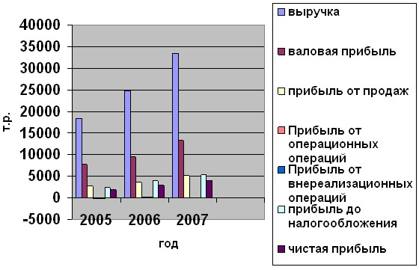

Таким образом, анализируя диаграмму и таблицу можно отметить, что по всем показателям прибыли, кроме прибыли от операционных и внереализационных операций, наблюдается устойчивый рост.

Факторный анализ прибыли от продаж

Рассмотрим влияние объемов реализации, цены, себестоимости, структуры продукции на величину прибыли от продаж.

Таблица 2

Исходные данные для факторного анализа за 2006 г.

|  |  |  |  |
| --- | --- | --- | --- |
| Показатель | 2005 г. | Данные 2005 г. пересчитанные на объем продаж 2006 г. | 2006 г. |
| Выручка | 18483 | 22099 | 24862 |
| Себестоимость | 15704 | 19544 | 21246 |
| Прибыль | 2779 | 2555 | 3616 |

Рассчитаем индекс объема реализации:

Iрп = 24862 / 18483 = 1,34.

Факторный анализ проводим по методике, описанной в пункте 1.4.

Пусл1 = 2779*1,34= 3723,86 т.р.

Пусл2 = 2099-19544=2555 т.р.

Пусл3= 24862-19544=5318 т.р.

Таким образом, изменение суммы прибыли за счет:

объема реализации:

∆Пvрп = Пусл1– П0= 3723,86-2779=944,86т.р.

структуры:

∆Пстр = Пусл2 – Пусл1 = 2555-3723,86=-1168,86 т.р.

цены:

∆Пц = Пусл3 – Пусл2 = 5318-2555=2763 т.р.

себестоимости:

∆Пс = П1 – Пусл3 = 3616-5318=-1702 т.р.

Итого:        837 т.р.

Таким образом, рост прибыли обусловлен увеличением цены и объемов реализации: прибыль увеличилась на 2763 т.р. и 944,86 т.р. соответственно. Увеличение себестоимости привело к уменьшению прибыли на 1702 т.р. Изменения структуры продукции вызвало уменьшение прибыли на 1168,86 т.р., что свидетельствует о преобладании в общем объеме реализации низкорентабельных видов продукции.

Таблица 3

Исходные данные для факторного анализа за 2007 г.

|  |  |  |  |
| --- | --- | --- | --- |
| Показатель | 2005 г. | Данные 2005 г., пересчитанные на объем продаж 2007 г. | 2007 г. |
| Выручка | 18483 | 23704 | 33485 |
| Себестоимость | 15704 | 20580 | 28264 |
| Прибыль | 2779 | 3124 | 5221 |

Индекс объема реализации:

Iрп = 33485 / 18483 = 1,81.

Пусл1 = 2779*1,81= 5029,99 т.р.

Пусл2 = 23704-20580=3124 т.р.

Пусл3= 33485-20580=12905 т.р.

Таким образом, изменение суммы прибыли за счет:

объема реализации:

∆Пvрп = Пусл1– П0= 5029,99-2779=2250,99т.р.

структуры:

∆Пстр = Пусл2 – Пусл1 = 3124-5029,99=-1905,99 т.р.

цены:

∆Пц = Пусл3 – Пусл2 = 12905-3124=9781т.р.

себестоимости:

∆Пс = П1 – Пусл3 = 5221-12905=-7684 т.р.

Итого:        2442 т.р.

Таким образом, рост прибыли обусловлен увеличением цены и объемов реализации: прибыль увеличилась на 9781 т.р. и 2250,99 т.р. соответственно. Уменьшилась прибыль на 7684 т.р. из-за увеличения себестоимости. Изменение структуры продукции вызвало уменьшение прибыли на 1905,99 т.р. Это свидетельствует о преобладании в общем объеме реализации низкорентабельных видов продукции.

Анализ рентабельности

Рентабельность продукции

Рентабельность продукции показывает, сколько прибыли приходится на единицу реализованной продукции.

Показатель рентабельности продукции включает в себя следующие показатели:

* Рентабельность всей реализованной продукции, представляющую собой отношение прибыли от реализации продукции на выручку от её реализации (без НДС);
* Общая рентабельность, равная отношению балансовой прибыли к выручке от реализации продукции (без НДС);
* Рентабельность продаж по чистой прибыли, определяемая как отношение чистой прибыли к выручке от реализации (без НДС).

Таблица 4

Расчет показателей рентабельности за 2005 – 2007 гг.

|  |  |  |  |  |
| --- | --- | --- | --- | --- |
| № | Показатели | 2005 | 2006 | 2007 |
| 1 | Выручка от реализации товаров, работ, услуг | 18483 | 24862 | 33485 |
| 2 | Прибыль от реализации | 2779 | 3616 | 5221 |
| 3 | Балансовая прибыль | 2425 | 3930 | 5335 |
| 4 | Чистая прибыль | 1843 | 2963,5 | 4044,37 |
| 5 | Рентабельность всей реализованной продукции (с2/1) | 0,15 | 0,14 | 0,16 |
| 6 | Общая рентабельность (с3/1) | 0,13 | 0,16 | 0,16 |
| 7 | Рентабельность продаж по чистой прибыли (с4/1) | 0,1 | 0,12 | 0,12 |

На основе данных таблицы построим диаграмму.

Рис.13. Изменение показателей рентабельности продукции

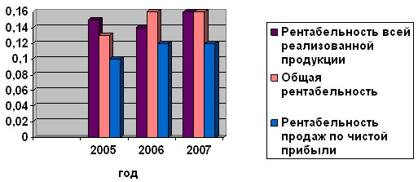

На основе расчетов можно сделать следующие выводы:

Рентабельность всей реализованной продукции снизилась в 2006 году до 0,14, но в 2007 году возросла до 0,16. То есть на 1 руб. реализованной продукции предприятие получило 16 копеек прибыли от реализации.

Показатель общей рентабельности возрос в 2006 году на 0,03 до 0,16 и в 2007 году остался на том же уровне. Это означает, что на 1 руб. реализованной продукции предприятие получило 16 копеек балансовой прибыли.

Показатель рентабельности продаж по чистой прибыли в 2006 году возрос до 0,12 и в 2007 году остался на том же уровне. Таким образом, в 2007 году на 1 руб. реализованной продукции предприятие получило 12 копеек чистой прибыли.

Таким образом, все показатели рентабельности продукции остаются на низком уровне.

Проведем факторный анализ рентабельности продаж, используя данные таблицы № 2 и расчеты к ней.

Факторный анализ рентабельности продаж за 2006 г.

R0 = 2779 / 18483 × 100% = 15%;

Rусл1 = (2779×1,34) / (18483 × 1,34) = 15%

Rусл2 = 2555 / 22099 × 100% = 11,6%

Rусл3= 5318 / 22099 × 100% = 24,1%

R1= 3616 / 24862 × 100% = 14,5%

Изменение рентабельности продаж за счет:

объема реализации: 15%-15%=0; структуры: 11,6%-15%=-3,4%;

цены: 24,1%-11,6%=12,5%, себестоимости: 14,5%-24,1%=-9,6%.

Общее изменение:14,5%-15%=-0,5%.

Таким образом, рентабельность продаж уменьшилась в 2006 г. на 0,5% за счет изменения структуры продукции и увеличения себестоимости.

Факторный анализ рентабельности продаж за 2007 г. проведем, используя данные таблицы 3 и расчеты к ней.

R0 = 2779 / 18483 × 100% = 15%;

Rусл1 = (2779×1,81) / (18483 × 1,81) = 15%

Rусл2 = 3124 / 23704 × 100% = 13,2%

Rусл3= 12905 / 23704 × 100% = 54,4%

R1= 5221 / 33485 × 100% = 15,6%

Изменение общей рентабельности продаж составило:

Rобщ=15,6%-15%=0,6%, в том числе за счет:

Rvрп=15%-15%=0%; Rуд=13,2%-15%=-1,8%; Rц=54,4%-13,2%=41,2%;

Rс=15,6%-54,4%=-38,8%.

Таким образом, рентабельность продаж повысилась за счет изменения цены, а уменьшилась за счет увеличения себестоимости и изменения структуры продукции.

Рентабельность активов.

Рентабельность активов предприятия – это показатель рентабельности, который показывает эффективность использования имущества предприятия.

Рентабельность активов предприятия определяется как отношение налогооблагаемой прибыли к среднегодовой стоимости активов.

Расчет рентабельности активов представлен в таблице 5.

Таблица 5

Рентабельность активов

|  |  |  |  |
| --- | --- | --- | --- |
| Показатели | 2005 г. | 2006 г. | 2007 г. |
| Налогооблагаемая прибыль | 2425 | 3930 | 5335 |
| Среднегодовая стоимость активов | 11070 | 12375,5 | 14622,5 |
| Среднегодовая стоимость внеоборотных активов | 5176 | 5862,5 | 6315 |
| Среднегодовая стоимость оборотных активов | 5894 | 6513 | 8307,5 |
| R активов | 0,22 | 0,32 | 0,36 |
| R внеоборотных активов | 0,47 | 0,67 | 0,84 |
| R оборотных активов | 0,41 | 0,6 | 1,56 |

Рис. 14 – Изменение рентабельности

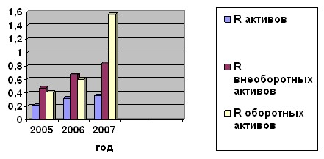

Как видно из таблицы и диаграммы рентабельность активов в 2006 году возросла с 0,22 до 0,32, а в 2007 г. с 0,32 до 0,36. То есть с 1 рубля вложенных в деятельность активов фирма получила 32 копейки прибыли в 2006 г. и 36 копеек в 2007 г.

Рентабельность внеоборотных активов увеличилась с 0,47 до 0,67 в 2006 г. и с 0,67 до 0,84 в 2007 г. То есть с 1 рубля внеоборотных активов фирма получила 67 копеек прибыли в 2006 г. и 84 копейки в 2007 г.

Рентабельность оборотных активов увеличилась с 0,41 до 0,6 в 2006 г. и с 0,6 до 1,56 в 2007 г. То есть с 1 рубля оборотных активов фирма получила 60 копеек прибыли в 2006 г. и 1 р. 56 коп. в 2007 г.

Рентабельность капитала.

Рентабельность капитала показывает насколько эффективно используется собственный и заемный капитал организации. Данный показатель рассчитывается как отношение чистой прибыли к среднегодовой величине капитала.

Расчет рентабельности капитала представлен в таблице 6.

Таблица 6

Расчет рентабельности капитала

|  |  |  |  |
| --- | --- | --- | --- |
| Показатели | 2005 г. | 2006 г. | 2007 г. |
| Чистая прибыль | 1843 | 2963,5 | 4044,37 |
| Среднегодовая стоимость собственного капитала | 8960,5 | 10367,5 | 11945,5 |
| Среднегодовая стоимость заемного капитала | 315,5 | 496,5 | 706,5 |
| R собственного капитала | 0,2 | 0,28 | 0,34 |
| R заемного капитала | 5,84 | 5,97 | 5,72 |

По данным таблицы строим диаграмму:

Рис. 15. – Динамика рентабельности собственного и заемного капитала.

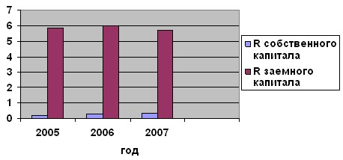

На основе расчетов можно сделать следующие выводы: рентабельность собственного капитала увеличилась с0,2 до 0,28 в 2006 г. и с 0,28 до 0,34 в 2007 г., то есть с 1 рубля собственных средств фирма получает 28 копеек и 34 копейки чистой прибыли в 2006 г. и в 2007 г. соответственно. Рентабельность заемного капитала увеличилась с 5,84 до 5,97 в 2006 г. и уменьшилась до 5,72 в 2007 г., то есть с 1 рубля заемных средств фирма получает 5 р. 97 коп. прибыли в 2006 г. и 5 р. 72 коп. прибыли в 2007 г..

Проведем факторный анализ рентабельности капитала.

Таблица 7

Исходные данные для анализа за 2006 год.

|  |  |  |
| --- | --- | --- |
| Показатели | 2005 | 2006 |
| Прибыль от реализации, т.р. | 2779 | 3616 |
| Внереализационные финансовые результаты, т.р. | -354 | 314 |
| Балансовая прибыль, т.р. | 2425 | 3930 |
| Среднегодовая сумма основного и оборотного капитала, т.р. | 11070 | 12375,5 |
| Выручка от реализации, т.р. | 18483 | 24862 |
| Коэффициент оборачиваемости капитала | 1,67 | 2,01 |

Произведем расчет влияния факторов способом цепной подстановки, описанным в пункте 1.4.:

R0= (2779 – 314) / 11070 = 22%;

Rусл1= (2555 – 354) / (22099 / 1,67) = 16,6%;

Rусл2= (5318 – 354) / (24868 / 1,67) = 33,3%;

Rусл3= (3616 – 354) / (24862 / 1,67) = 21,9%;

Rусл4= 3930 / (24862 / 1,67) = 26,4%;

R1= 3930 / 12375,5 = 31,7%.

Общие изменение рентабельности составило:

∆Rобщ=31,7-22=9,7%, в том числе за счет:

∆ Rуд=16,6-22=-5,4%;

∆ Rц=33,3-16,6=16,7%;

∆ Rс=21,9-33,3=-11,4%;

∆ Rвфр=26,4-21,9=4,5%;

∆ RКоб=31,7-26,4=5,3%.

Таким образом, рентабельность капитала снизилась из-за увеличения себестоимости и изменения структуры продукции.

Таблица 8

Исходные данные для анализа за 2007 год.

|  |  |  |
| --- | --- | --- |
| Показатели | 2005 | 2007 |
| Прибыль от реализации, т.р. | 2779 | 5221 |
| Внереализационные финансовые результаты, т.р. | -354 | 114 |
| Балансовая прибыль, т.р. | 2425 | 5335 |
| Среднегодовая сумма основного и оборотного капитала, т.р. | 11070 | 15701,5 |
| Выручка от реализации, т.р. | 18483 | 33485 |
| Коэффициент оборачиваемости капитала | 1,67 | 2,13 |

Произведем расчет влияния факторов:

R0= (2779 – 314) / 11070 = 22%;

Rусл1= (2124 – 354) / (23704 / 1,67) = 19,5%;

Rусл2= (12905 – 394) / (33485 / 1,67) = 62,4%;

Rусл3= (5221 – 354) / (33485 / 1,67) = 24,3%;

Rусл4= 5335 / (33485 / 1,67) = 26,6%;

R1= 5335 / 15701,5 = 34%.

Общие изменение рентабельности составило:

∆Rобщ=34-22=12%, в том числе за счет:

∆ Rуд=19,5-22=-2,5%;

∆ Rц=62,4-19,5=42,9%;

∆ Rс=24,3-62,4=-38,1%;

∆ Rвфр=26,6-24,3=2,3%;

∆ RКоб=34-26,6=7,4%.

Таким образом, рентабельность капитала снизилась из-за увеличения себестоимости и изменения структуры продукции.

Анализ использования прибыли

Расчет налогооблагаемой прибыли представлен в таблице 9.

Расчет влияния факторов произведен в таблице 10 за 2006г. и 11 за 2007г.

Определение суммы чистой прибыли в таблице 12 за 2006г. и 13 за 2007г.

Использование чистой прибыли показано в таблице 14.

Таблица 9

Расчет налогооблагаемой прибыли за 2006 – 2007 гг.

|  |  |  |  |  |  |  |
| --- | --- | --- | --- | --- | --- | --- |
| № | Показатель | 2005 г. | 2006г. | Изменение | 2007 г. | Изменение |
| 1 | Прибыль от реализации | 2779 | 3616 | 837 | 5221 | 2442 |
| 2 | Сальдо операционных операций | -185 | 157 | 342 | 54 | 239 |
| 3 | Сальдо внереализационных операций | -169 | 157 | 326 | 60 | 229 |
| 4 | Прибыль до налогообложения | 2425 | 3930 | 1505 | 5335 | 2910 |
| 5 | Льготы по налогу на прибыль | 0 | 0 | 0 | 0 | 0 |
| 6 | Налогооблагаемая прибыль | 2425 | 3930 | 1505 | 5335 | 2910 |

На основе таблицы можно сделать вывод, что льгот по налогу на прибыль у организации нет, поэтому величина налогооблагаемой прибыли складывается из прибыли от реализации, внереализационных и операционных финансовых результатов. Наибольшую часть в составе налогооблагаемой прибыли составляет прибыль от реализации товаров. Финансовые результаты по операционным и внереализационным операциям в 2005 г. уменьшили налогооблагаемую прибыль на 185 т.р. и 169 т.р. соответственно. В 2006 г. и 2007 г. была получена прибыль по данным операциям, что привело к увеличению налогооблагаемой прибыли.

Таблица 10

Расчет влияния факторов за 2006 г.

|  |  |  |
| --- | --- | --- |
| Фактор | Изменение налогооблагаемой прибыли | |
| Т.р. | % к итогу |
| 1. Изменение прибыли от реализации | 837 | 55,6 |
| 1.1. Объем реализации продукции | 944,86 | 112,8 |
| 1.2. Структура реализованной продукции | -1168,86 | -139,6 |
| 1.3. Средние цены реализации | 2763 | 330,1 |
| 1.4. Себестоимость продукции | -1702 | -203,3 |
| 2. Сальдо операционных операций | 342 | 22,7 |
| 3. Сальдо внереализационных операций | 326 | 21,7 |
| 4. Изменение суммы льготируемой прибыли | 0 | 0 |
| Итого | 1505 | 100 |

Таким образом, в 2006 г. на величину налогооблагаемой прибыли наибольшее влияние оказало изменение прибыли от реализации. Влияние данного фактора составило 55,6%.

На изменение величины прибыли от реализации наибольшее влияние оказало увеличение цен и себестоимости. За счет увеличения цен прибыль от реализации увеличилась на 2763 т.р., а возрастание цен вызвало снижение прибыли на 1702 т.р.

Изменение операционных доходов и расходов вызвало примерно одинаковое изменение налогооблагаемой прибыли. За счет изменения величины операционных доходов прибыль увеличилась на 342 т.р. или 22,7% и на 326 т.р. или 21,7% за счет внереализационных доходов.

Таблица 11

Расчет влияния факторов за 2007 г.

|  |  |  |
| --- | --- | --- |
| Фактор | Изменение налогооблагаемой прибыли | |
| Т.р. | % к итогу |
| 1. Изменение прибыли от реализации | 2442 | 83,9 |
| 1.1. Объем реализации продукции | 2250,99 | 92,3 |
| 1.2. Структура реализованной продукции | -1905,99 | -78 |
| 1.3. Средние цены реализации | 9781 | 400,5 |
| 1.4. Себестоимость продукции | -7684 | 314,7 |
| 2. Сальдо операционных операций | 239 | 8,2 |
| 3. Сальдо внереализационных операций | 229 | 7,9 |
| 4. Изменение суммы льготируемой прибыли | 0 | 0 |
| Итого | 2910 | 100 |

Как видно из таблицы в 2007 г. на величину налогооблагаемой прибыли наибольшее влияние, как и в 2006 г., оказало увеличение прибыли от реализации. Прибыль увеличилась на 2442 т.р. или 83,9%. На изменение величины прибыли от реализации наибольшее влияние оказало увеличение цен на товары (прибыль увеличилась на 9781 т.р.) и увеличение себестоимости (прибыль уменьшилась на 7684 т.р.). За счет увеличения цен прибыль от реализации увеличилась на 2763 т.р., а возрастание цен вызвало снижение прибыли на 1702 т.р.

Таблица 12

Определение чистой прибыли за 2006 г.

|  |  |  |  |  |  |  |
| --- | --- | --- | --- | --- | --- | --- |
| Показатель | Уровень показателя, т.р. | | | Удельный вес, % | | |
| 2005 г. | 2006 г. | +,/ | 2005 г. | 2006 г. | % |
| Балансовая прибыль | 2425 | 3930 | 1505 | 100 | 100 | - |
| Налог на прибыль | 582 | 893 | 311 | 24 | 22,7 | -1,3 |
| Прочие налоги | - | 73,5 | 73,5 | - | 1,9 | +1,9 |
| Чрезвычайные доходы и расходы | 0 | 0 | 0 | 0 | 0 | 0 |
| Чистая прибыль | 1843 | 2963,5 | 1120,5 | 76 | 75,4 | -0,6 |

Как видно из таблицы общая сумма балансовой прибыли в 2006 г. увеличилась на 1505 т.р., сумма налога на прибыль увеличилась на 311 т.р., но ее удельный вес в сумме балансовой прибыли уменьшился на 1,3%. Это связано с уплатой прочих налогов по операционным и внереализационным доходам, величина которых составила 73,5 т.р. Также уменьшился удельный вес чистой прибыли в сумме балансовой прибыли на 0,6%. В итоге ее величина составила 2963,5 т.р., то есть увеличилась на 1120,5 т.р.

Таблица 13

Определение чистой прибыли за 2007 г.

|  |  |  |  |  |  |  |
| --- | --- | --- | --- | --- | --- | --- |
| Показатель | Уровень показателя, т.р. | | | Удельный вес, % | | |
| 2005 г. | 2007 г. | +/- | 2005 г. | 2007 г. | +/- |
| Балансовая прибыль | 2425 | 5335 | 2910 | 100 | 100 | - |
| Налог на прибыль | 582 | 1258,08 | 676,08 | 24 | 23,6 | -0,4 |
| Прочие налоги | - | 32,55 | 32,55 | - | 0,6 | +0,6 |
| Чрезвычайные доходы и расходы | 0 | 0 | 0 | 0 | 0 | 0 |
| Чистая прибыль | 1843 | 4044,37 | 2201,37 | 76 | 75,8 | -0,2 |

Проанализировав таблицу можно сделать вывод, балансовая прибыль увеличилась в 2007 г. на 2910 т.р. Сумма налога на прибыль увеличилась на 676,08 т.р., но ее удельный вес снизился на 0,4%. Сумма прочих налогов увеличилась на 32,55 т.р., а удельный вес в сумме балансовой прибыли составил 0,6%. Чистая прибыль по итогам 2007 г. составила 4044,37 т.р., т.е. увеличилась на 2201,37 т.р. Но ее удельный вес в сумме балансовой прибыли уменьшился на 0,2%.

Таким образом, чистая прибыль в 2006 – 2007 гг. увеличивалась, но ее удельный вес сокращался. Это связано с уплатой предприятием налогов на операционные и внереализационные доходы.

Таблица 14

Факторы изменения чистой прибыли за 2006 г.

|  |  |  |
| --- | --- | --- |
| Факторы изменения чистой прибыли | Расчет влияния | Изменение суммы |
| 1. Изменение суммы балансовой прибыли | 1505*0,76 | 1143,8 |
| 1.1. Прибыль от реализации | 837*0,76 | 636,12 |
| 1.1.1. Объем реализации | 944,86*0,76 | 718,09 |
| 1.1.2. Структура реализованной продукции | -1168,86*0,76 | -888,33 |
| 1.1.3. Средние цены реализации | 2763*0,76 | 2099,88 |
| 1.1.4. Себестоимость продукции | -1702*0,76 | -1293,52 |
| 1.2. Внереализационные доходы | 326*0,76 | 247,76 |
| 1.3. Операционные доходы | 342*0,76 | 259,92 |
| 1.4. Налоги из прибыли | -0,006*3930 | -23,6 |
| Итого |  | 1120,2 |

По результатам расчетов в 2006 г. на изменение чистой прибыли наибольшее влияние оказало увеличение суммы балансовой прибыли на 1505 т.р., что вызвало увеличение прибыли на 1143,8 т.р.

В составе балансовой прибыли наибольшее влияние оказал рост прибыли от реализации на 637 т.р. Чистая прибыль увеличилась за счет данного фактора на 636,12 т.р. В составе прибыли от реализации увеличение объема реализации и цен вызвало рост чистой прибыли на 718,09 т.р. и 2099,88 т.р. соответственно, а изменение структуры реализованной продукции и увеличение себестоимости – уменьшение на 888,33 т.р. и 1293,52 т.р. соответственно.

Операционные и внереализационные доходы увеличили чистую прибыль на 259,92 т.р. и 247,76 т.р. Налоги из прибыли уменьшили чистую прибыль на 23,6 т.р. В итоге общее изменение чистой прибыли составило 1120,2 т.р.

Таблица 15

Факторы изменения чистой прибыли за 2007 г.

|  |  |  |
| --- | --- | --- |
| Факторы изменения чистой прибыли | Расчет влияния | Изменение суммы |
| 1. Изменение суммы балансовой прибыли | 2910*0,76 | 2211,6 |
| 1.1. Прибыль от реализации | 2442*0,76 | 1855,92 |
| 1.1.1. Объем реализации | 2250,99*0,76 | 1710,75 |
| 1.1.2. Структура реализованной продукции | -1905,99*0,76 | -1448,55 |
| 1.1.3. Средние цены реализации | 9781*0,76 | 7433,56 |
| 1.1.4. Себестоимость продукции | -7684*0,76 | -5839,84 |
| 1.2. Внереализационные доходы | 229*0,76 | 174,04 |
| 1.3. Операционные доходы | 239*0,76 | 181,64 |
| 1.4. Налоги из прибыли | -0,002*5335 | -10,67 |
| Итого |  | 2201 |

Как видно из таблицы в 2007 г. главным фактором изменения чистой прибыли стало увеличение балансовой прибыли на 2910 т.р. Увеличение чистой прибыли за счет данного фактора составило 1855,92 т.р.

В составе балансовой прибыли наибольшее влияние на рост чистой прибыли оказало увеличение прибыли от реализации. Чистая прибыль увеличилась на 1855,92. В составе прибыли от реализации увеличение объема реализации и цен вызвало рост чистой прибыли на 1710,75 т.р. и 7433,56 т.р. соответственно, а изменение структуры реализованной продукции и увеличение себестоимости – уменьшение на 1448,55 т.р. и 5839,84 т.р. соответственно.

За счет операционных и внереализационных доходов чистая прибыль возросла на 181,64 т.р. и 174,04 т.р. соответственно. Налоги из прибыли уменьшили чистую прибыль на 10,67 т.р. В итоге чистая прибыль увеличилась на 2201 т.р.

Таблица 16

Использование прибыли

|  |  |  |  |  |  |
| --- | --- | --- | --- | --- | --- |
| Показатель | 2005 г. | 2006 г. | +/- | 2007 | +/- |
| Нераспределенная прибыль прошлых лет т.р. | 936 | 1127 | 191 | 1570 | 634 |
| Чистая прибыль т.р. | 1843 | 2963,5 | 1120,5 | 4044,37 | 2201,37 |
| Использование прибыли: на выплату дивидендов т.р. | 1652 | 2520,5 | 868,5 | 3147,37 | 1495,37 |
| На развитие организации т.р. | 191 | 443 | 252 | 617 | 426 |
| На увеличение РК | - | - | - | 280 | 280 |
| Доля в чистой прибыли: выплаченных дивидендов (%) | 89,6 | 85 | -4,6 | 77,8 | -11,8 |
| Сумм на развитие организации (%) | 10,4 | 15 | 4,6 | 15,2 | 4,8 |
| Увеличения РК | - | - | - | 6,9 | 6,9 |
| Нераспределенная прибыль на конец года т.р. | 1127 | 1570 | 443 | 2187 | 1060 |

Анализ показывает, что в 2005 – 2006 гг. прибыль использовалась по двум направлениям: выплата дивидендов и развитие организации. В 2006 г. на выплату дивидендов было направлено 2520,5 т.р., то есть больше на 868,5 т.р., чем в 2005 г. На развитие организации было направлено 443 т.р., то есть больше на 252 т.р. чем в 2005 г.

В 2007 г. сумма дивидендов составила 3147,37 т.р., то есть увеличилась на 1495,37 т.р. На развитие организации было направлено 617 т.р., то есть больше на 426 т.р., чем в 2005 г. Также, 280 т.р. было направлено в резервный фонд.

Таким образом, несмотря на увеличение сумм, направляемых на организационное развитие, большую часть прибыли фирма использует на выплату дивидендов.

Заключение

Изучение сущности прибыли имеет первостепенное значение для рассмотрения источников ее формирования, влияния на нее различных производственных и непроизводственных факторов.

Главная цель любой организации – получение максимальной прибыли, а поиск резервов увеличения рентабельности предприятия составляет основную задачу.

Анализ прибыли показал, что основным источником доходов ООО «Стройматериалы» является прибыль от основной деятельности, то есть прибыль от реализации продукции.

Анализ прибыли от реализации показал, что на фирме наблюдается увеличение объемов реализации, а, следовательно, и увеличение прибыли. Так в 2006 г. по сравнению с 2005 г. она возросла на 30,1%, а в 2007 г. на 87,9%.

Факторный анализ прибыли от реализации позволил выявить факторы, влияющие на прибыль, и определить степень их влияния. Так анализ показал, что прибыль от продаж увеличилась в результате роста объемов реализации на 944,86 т.р. в 2006 г. и на 2250,99 т.р. в 2007 г. и повышения цен на 2763 т.р. в 2006 г. и 9781 т.р. в 2007 г. Уменьшилась прибыль из-за увеличения себестоимости продукции 1702 т.р. в 2006 г. и 7684 т.р. в 2007 г. и изменения структуры продаж на 1168,86 т.р. в 2006 г. и на 1905,99 т.р. в 2007 г.

Таким образом, в 2006–2007 гг. наблюдалась одинаковая тенденция: темпы роста цен превышали темпы роста себестоимости, а потеря прибыли в результате изменений в структуре продаж свидетельствовала о том, что в объеме реализации преобладали низкорентабельные виды продукции.

Анализ финансовых результатов от внереализационных и операционных операций показал, что в 2005 г. был получен убыток в размере 354 т.р., в 2006 г. и 2007 г. была получена в размере прибыль 314 т.р. и 114 т.р. соответственно.

Анализ налогооблагаемой прибыли показал, что ее величина складывается из прибыли от продаж, прибыли от операционных и внереализационных операций. В 2006 г. сумма налогооблагаемой прибыли составила 3930 т.р., то есть увеличилась на 1505 т.р. по сравнению с 2005 г. В 2007 г. ее величина составила 5335 т.р., а увеличение составило 2910 т.р.

Анализ факторов, влияющих на величину налогооблагаемой прибыли, показал, что наибольшее влияние оказало изменение прибыли от реализации, а в ее составе – увеличение цен и себестоимости товаров. Так, рост прибыли от продаж вызвал увеличение налогооблагаемой прибыли на 837 т.р. или 55,6% в 2006 г. и 2442 т.р. или 83,9% в 2007 г. Рост операционных и внереализационных доходов оказал приметно одинаковое влияние на прибыль. Так, увеличение операционных доходов вызвало рост налогооблагаемой прибыли на 342 т.р. в 2006 г. и 239 т.р. в 2007 г. Увеличение внереализационных доходов увеличило налогооблагаемую прибыль на 326 т.р. в 2006 г. и 229 т.р. в 2007 г.

После уплаты налогов величина чистой прибыли составила 2963,5 т.р. в 2006 г., то есть увеличилась на 1120,5 т.р. по сравнению с 2005 г. В 2007 г. ее величина составила 4044,37 т.р., то есть увеличилась на 2201,37 т.р.

Анализ факторов влияющих на величину чистой прибыли показал, что изменение общей суммы балансовой прибыли увеличило чистую прибыль на 1143,8 т.р. в 2006 г. и 2211,6 т.р. в 2007 г. В составе балансовой прибыли наибольшее влияние оказало увеличение прибыли от реализации. В результате прибыль увеличилась на 636,12 т.р. в 2006 г. и 1855,92 в 2007 г. Увеличение уплачиваемых налогов сократило чистую прибыль на 23,6 т.р. в 2006 г. и 10,67 т.р. в 2007 г.

Анализ использования чистой прибыли показал, что в 2006 г. она использовалась на выплату дивидендов и организационное развитие – 2520,5 т.р. и 443 т.р. соответственно. В 2007 г. на выплату дивидендов использовалось 3147,37 т.р. и 617 т.р. на организационное развитие. Также 208 т.р. было направлено на увеличение резервного капитала.

Также в работе был проведен анализ показателей рентабельности. Рентабельность реализованной продукции составила 0,14 в 2006 г. и 0,16 в 2007г. Общая рентабельность увеличилась в 2006 г. до 0,16 и в 2007 г. осталась на том же уровне. Рентабельность продаж по чистой прибыли в 2006 – 2007 гг. увеличилась до 0,12. Таким образом, показатели рентабельности продаж находятся на довольно низком уровне.

Факторный анализ рентабельности продаж показал, что факторами снижения рентабельности являются увеличение себестоимости и изменение структуры продукции, в результате чего рентабельность снизилась, соответственно, на 9,6% и 3,4% в 2006 г. и 38,8% и 1,8% в 2007 г. Фактором увеличения рентабельности является повышение цен: рентабельность возросла на 12,5% в 2006 г. и 41,2% в 2007 г. В итоге рентабельность продаж в 2006 г. снизилась на 0,5% и возросла в 2007 г. на 0,6%

Анализ рентабельности активов показал, что в 2006-2007 гг. наблюдается увеличение данных показателей. Рентабельность активов возросла до 0,32 в 2006 г. и 0,36 в 2007 г. Рентабельность внеоборотных активов увеличилась до 0,67 в 2006 г. и 0,84 в 2007 г. Рентабельность оборотных активов увеличилась до 0,6 в 2006 г. и 1,56 в 2007 г.

Анализ рентабельности собственного и заемного капитала показал, рентабельность собственного капитала возросла до 0,28 в 2006 г. и 0,34 в 2007 г. Рентабельность заемного капитала увеличилась в 2006 г. до 5,97 и снизилась в 2007 г. до 5,72.

Факторный анализ рентабельности капитала показал, что основными факторами снижения данного показателя являются изменение структуры продукции и увеличение себестоимости, а факторами увеличения – увеличение цен, изменения внереализационных финансовых результатов и ускорение оборачиваемости капитала. В результате рентабельность увеличилась в 2006 г. на 9,7% и на 12% в 2007 г.

Таким образом, по результатам проведенного анализа в пунктах № 3.1 и 3.3 можно предложить следующие пути увеличения рентабельности:

* Увеличение объемов и улучшение структуры продаж, то есть реализация более рентабельной продукции. Реализации более рентабельной продукции увеличивает прибыль, увеличивается количество реализуемой продукции, каждая дополнительная единица которой увеличивает общую сумму прибыли. Вследствие увеличения прибыли увеличивается рентабельность;
* Снижение себестоимости также значительно может увеличить прибыль. Понизить себестоимость можно за счет увеличения объемов продаж, более слаженной работы всех отделов фирмы, использование скидок от поставщиков;
* Увеличение объема продаж приведет к увеличению выручки от реализации, в результате повышается оборачиваемость активов и капитала, что ведет к увеличению их рентабельности.